**中国医学科学院肿瘤医院**

**APP系统回迁技术需求**

**信息中心**

**2021年9月**

目录

第一部分：项目介绍 3

1.1. 项目概述 3

1.2. 项目需求 3

1.3. 项目方案 5

1.3.1 概述 5

1.3.2 网络架构 6

1.3.3 系统架构 6

第二部分：技术需求 7

2.1. 产品需求清单 7

2.2. 物理服务器技术要求 8

2.3. 网络存储技术要求 9

第一部分：项目介绍

1. 项目概述

我院自2019年开始建设医科院肿瘤医院APP系统，目前已上线非常多的业务模块，但是由于特殊原因，APP系统一直运行在非正式环境。为了系统数据安全，提升系统可靠性、安全性，现在需要将系统迁移至正式环境。通过购买计算和存储等硬件资源，为APP系统搭建基础运行环境。

硬件设备供应商按医院要求，完成设备上架、加电测试及相关调试工作。APP系统回迁所需的虚拟化底层环境、操作系统及APP系统部署、迁移，由软件供应商安迅达盛公司负责完成。

1. 项目需求

当前运行环境是在物理机之上部署的虚拟机，使用6台物理服务器和1台存储。虚拟机总共40台，平均每台规格16C32G100G左右，使用情况如下表：

|  |  |  |  |  |  |
| --- | --- | --- | --- | --- | --- |
| **序号** | **型号** | **规格** | **用途** | **目前分配的虚拟机情况** | **使用率** |
| 1 | (浪潮)NF8480M5-256G | 2*5218(16C,125W,2.3GHz)/256GDDR4/2*1.2T(2.5 10k)/高性能SAS(2G)RAID卡*1/1000M*4/800W*2 | es日志存储 | 3台虚拟机，配置都是8核40G内存120G硬盘，用来部署elasticsearch日志服务 | CPU 10% 内存60% 硬盘30% |
| 2 | (浪潮)NF8480M5-256G | 2*5218(16C,125W,2.3GHz)/256GDDR4/2*1.2T(2.5 10k)/高性能SAS(2G)RAID卡*1/1000M*4/800W*2 | 生产主数据库 | 没有虚拟机 | CPU 10% 内存10% 硬盘50% |
| 3 | (浪潮)NF8480M5-256G | 2*5218(16C,125W,2.3GHz)/256GDDR4/2*1.2T(2.5 10k)/高性能SAS(2G)RAID卡*1/1000M*4/800W*2 | k8s集群及redis、rabbitmq等中间件 | 9台虚拟机： 40.87 10核50G内存50G硬盘 部署elasticsearch日志服务 40.91 10核50G内存50G硬盘 部署elasticsearch日志服务 40.66 4核16G内存40G硬盘 部署生产环境消息队列、redis服务 40.80 4核8G内存100G硬盘 部署生产环境从数据库 40.110 2核10G内存30G硬盘 部署预发布环境k8s集群 40.111 16核32G内存50G硬盘 部署预发布环境k8s集群 40.112 16核32G内存50G硬盘 部署预发布环境k8s集群 40.120 8核16G内存100G硬盘 部署生产环境k8s集群 | CPU 20% 内存90% 硬盘90% |
| 4 | (浪潮)NF8480M5-512G | 4*5218(16C,125W,2.3GHz)/512GDDR4/6*1.2T(2.5 10k)/高性能SAS(2G)RAID卡*1/1000M*4/800W*2 | k8s集群及redis、rabbitmq等中间件 | 20台虚拟机： 40.82 2核4G内存16G硬盘 部署生产环境从数据库 40.127 4核8G内存60G硬盘 部署生产环境k8s集群 40.101 1核1G内存10G硬盘 部署生产环境k8s集群 40.102 1核1G内存10G硬盘 部署生产环境k8s集群 40.72 2核6G内存50G硬盘 部署生产环境图片和文件存储服务 40.81 4核8G内存50G硬盘 部署生产环境从数据库 40.67 4核16G内存100G硬盘 部署预发布环境消息队列、redis服务 40.113 16核32G内存100G硬盘 部署预发布环境k8s集群 40.85 2核8G内存100G硬盘 部署nacos数据库 40.86 8核12G内存20G硬盘 部署nacos服务 40.151 8核12G内存100G硬盘 部署nginx代理服务 40.152 8核12G内存100G硬盘 部署nginx代理服务 40.121 4核16G内存100G硬盘 部署生产环境k8s集群 40.122 4核16G内存100G硬盘 部署生产环境k8s集群 40.123 16核32G内存100G硬盘 部署生产环境k8s集群 40.124 16核32G内存100G硬盘 部署生产环境k8s集群 40.125 32核64G内存100G硬盘 部署生产环境k8s集群 40.126 32核64G内存100G硬盘 部署生产环境k8s集群 40.76 2核4G内存500G硬盘 部署生产环境延续护理服务 | CPU 15% 内存80% 硬盘60% |
| 5 | (浪潮)NF8480M5-256G | 2*5218(16C,125W,2.3GHz)/256GDDR4/2*1.2T(2.5 10k)/高性能SAS(2G)RAID卡*1/1000M*4/800W*2 | k8s集群及redis、rabbitmq等中间件 | 共5台虚拟机： 40.69 1核2G内存16G硬盘 部署fastdfs存储服务 40.128 32核64G内存100G硬盘 部署生产环境k8s集群 40.129 32核64G内存100G硬盘 部署生产环境k8s集群 40.130 32核64G内存100G硬盘 部署生产环境k8s集群 40.70 1核2G内存40G硬盘 部署银行回调服务 | CPU 10% 内存83% 硬盘80% |
| 6 | (浪潮)NF8480M5-512G | 4*5218(16C,125W,2.3GHz)/512GDDR4/6*1.2T(2.5 10k)/高性能SAS(2G)RAID卡*1/1000M*4/800W*2 | 后台管理、内网dns等服务 | 共5台虚拟机： 40.253 4核16G内存100G硬盘 部署内网dns服务 40.252 8核32G内存400G硬盘 部署harbor镜像仓库、gitlab、jira、wiki、jenkins服务 40.250 2核32G内存500G硬盘 部署生产环境k8s集群监控服务 40.248 2核16G内存100G硬盘 部署后台管理服务 40.251 4核8G内存40G硬盘 部署银行客户端服务 | CPU 10% 内存22% 硬盘40% |
| 7 | 威联通TS-1231XU以及12块3.6T硬盘 |  |  |  | CPU 10% 内存25% 硬盘54% |

1. 项目方案

### 概述

为了在医院建立APP运行环境，同时兼顾未来互联网诊疗和互联网医院需求，购买6台物理服务器和1台存储。每台服务器规格为128核、512G内存、3T硬盘以上、千兆网卡，存储容量大于30TB。

### 网络架构

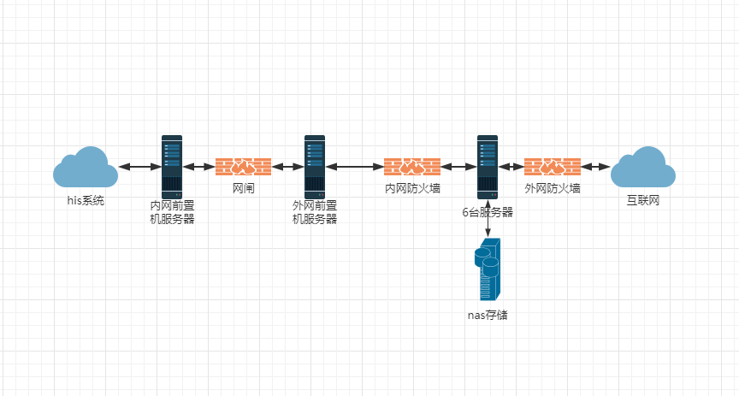

网络架构图

从互联网进来的请求，通过医院的外网防火墙访问到集群，即6台服务器，1台存储。然后集群再通过医院的内网防火墙，或者直接通过交换机访问外网前置机的服务器，然后内网前置机的转发服务通过网闸拉取外网前置机上的消息，转发给医院的his系统。医院的his系统处理完请求后，将回应发回给内网前置机。内网前置机再将消息回复给外网前置机上的消息队列服务。然后6台服务器上的集群将回复的消息进行处理后，再返回给互联网的客户端。

### 系统架构

图（虚拟化、虚机角色、数据库）与描述

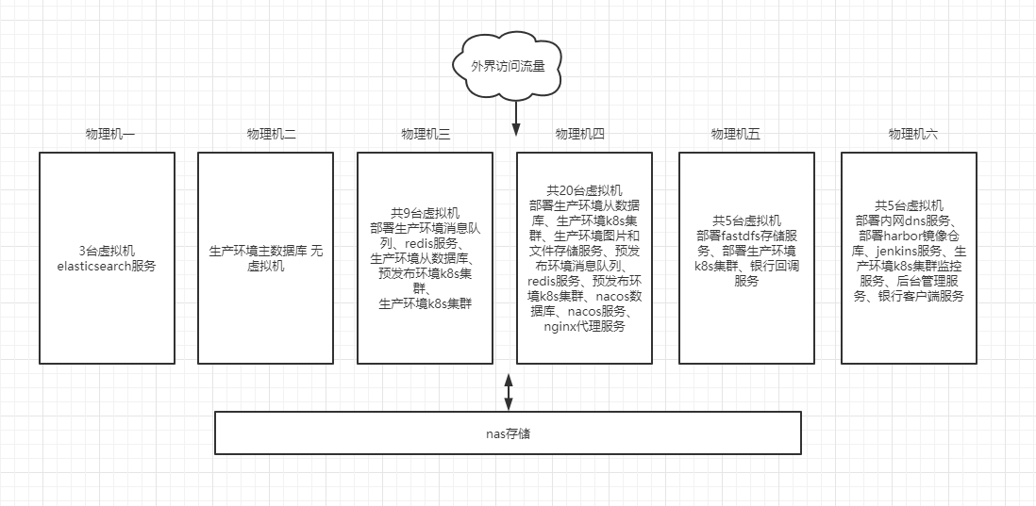

系统架构图

集群基本的架构是在6台物理机中的5台物理机安装虚拟化软件VMware的ESXI，然后部署虚拟机。在虚拟机上分别安装k8s集群和其它开源软件比如nginx、elasticsearch、rabbitmq等等。其中虚拟机可以灵活部署在5台物理机上。生产环境的主数据库单独部署在一台物理机上，确保性能和安全要求。集群用到的存储，可以使用nas存储的nfs挂载，将产生的业务日志、图片等数据存储在nas上。

**高可用**

外界流量首先进入nginx，在两台虚拟机上都分别部署nginx服务，利用keepalived来实现高可用。

k8s集群的master节点是有三个，也保证的k8s集群的高可用。k8s的apiserver的vip是利用两台虚拟机上部署haproxy来代理的，这两台haproxy也是用keepalived来实现高可用。

数据库的高可用是搭建主从数据库，其中从数据库搭建三个，确保主节点宕机后，从节点可用。

**备份方面：**

数据库每三个小时进行一次全备份，确保数据不丢失。 而且业务产生的日志，一份保存在本地，一份上传到elasticsearch服务。

第二部分：技术需求

1. 产品需求清单

|  |  |  |  |
| --- | --- | --- | --- |
| **序号** | **项目** | **配置描述** | **数量** |
| 1 | 物理服务器 | 4*Intel Xeon Gold 5218 16C 125W 2.3GHz 处理器；  8*32GB TruDDR4 2933 MHz RDIMM;  RAID 2GB 闪存 PCIe适配器，带电保护，支持raid0/1/5/10等；  3*2.5 英寸 1.2TB 10K SAS 12Gb 热插拔 512n 硬盘；  4端口1Gb RJ45 ， 2 端口 SFP+ 以太网适配器；  冗余电源；  三年原厂维保，3年硬盘损坏免返还 | 6台 |
| 2 | 网络存储 | 双控、盘控一体、缓存：128GB  接口：4*10GE-iSCSI-IO模块 、14*1GE-iSCSI-IO模块（配4*10Gb多模光模块）  硬盘配置：6*6TB 7200RPM SAS  软件配置：存储管理软件、性能监控、邮件告警、NAS软件  三年原厂维保、软件安装服务 | 1台 |

1. 物理服务器技术要求

|  |  |  |
| --- | --- | --- |
| 序号 | 指标项目 | 招标技术要求 |
| 1 | 厂商 | 知名国产品牌 |
| 2 | 规格* | 4U机架式服务器 |
| 3 | 处理器* | 配置≥4颗Intel至强5218处理器，主频≥2.3GHz且≥16核；  可选最大可支持至28核处理器 |
| 4 | 芯片组 | Intel C624芯片组 |
| 5 | 内存* | ≥256GB DDR4内存, 单根内存≥32GB。  最大支持≥6TB内存扩展，支持单条128GB。  支持英特尔傲腾数据中心级持久内存  本次实配48条内存插槽。  支持ECC,SDDC,ADDDC,内存镜像,内存备用等功能。 |
| 6 | 硬盘* | ≥3块1.2TB 10K 2.5”SAS热插拔硬盘， |
| 7 | 阵列卡* | 本次配置独立的基于12Gb技术的阵列卡，支持RAID0/1/10/5/50。阵列控制器可支持阵列和直通模式同时并存.2G缓存，带电容保护 |
| 8 | 接口 | ≥4个USB接口 |
| 9 | 网卡* | ≥1块4端口千兆以太网卡，≥1个专用的管理端口，≥1块PCIe双口万兆光网卡（含光模块，Intel网络芯片） |
| 10 | I/O扩展# | 最大支持11个PCIe插槽，支持GPU。 |
| 11 | 管理软件功能# | 实配高级管理功能许可，支持远程监控图形界面, 可实现与操作系统无关的远程完全控制，包括远程开机、关机、重启、图形化安装操作系统、远程挂载镜像等。有注册商标，有软件著作权，提供软著著作权证明。 |
| 12 | 预测故障诊断技术# | 支持针对处理器、稳压模块、内存、内部存储、风扇、电源、阵列卡等关键部件的故障预报警机制。提供官方网站证明 |
| 13 | 快速检测功能# | 支持使用智能终端通过前置USB端口登陆管理软件，快速查看硬件信息及故障信息，提供APP下载地址 |
| 14 | 电源* | 配置电源输出功率≥1100w，80+铂金电源，1+1热插拔冗余。 |
| 15 | 冷却系统# | ≥6个带故障预报警(PFA)功能的冗余系统风扇 |
| 16 | 工作温度# | 符合ASHARE A4标准，运行温度支持0°C 到50°C，提供国家电子计算机质量监督检验中心出具的产品检验合格证书 |
| 17 | 可靠性# | 提供国家电子计算机质量监督检验中心出具的MTBF15万小时平均无故障时间检验报告 |
| 18 | 服务能力# | 服务级别获得 CCCS 五星服务认证，提供CCCS 证书 |
| 19 | 抗干扰# | 正常工作承受的浪涌（冲击）抗扰度≥4kV（线线/线地）；  并提供国家级认证机构NCTC相关证明材料； |
| 20 | 抗辐射# | 正常工作所承受的连续波辐射骚扰抗扰度≥10V/m；  正常工作所承受的工频磁场抗扰度≥10A/m；  并提供国家级认证机构NCTC相关证明材料； |
| 21 | 安全性# | 通过IT产品信息安全认证EAL4，提供证书 |
| 22 | 产品资质# | 提供中国国家强制性产品认证证书、CB认证证书等证明文件。 |
| 23 | 服务* | 提供原厂商3年7x24 保修上门服务，3年硬盘损坏不返还服务，官网服务系统可查询用户服务信息，提供制造厂商针对该项目的售后服务承诺函 |

说明：*为必须满足项，#为重要指标。

1、投标人须如实响应技术指标要求。 2、产品供货后，采购人将对中标产品进行性能测试和功能验证，与投标承诺不符将做为无效投标处理，由此引发的所有损失由该投标人承担。

1. 网络存储技术要求

|  |  |  |
| --- | --- | --- |
| 指标项目 | | 技术规格及配置要求 |
| 基础要求 | 非OEM品牌# | 设备制造商是拥有自主知识产权且最主要的业务是存储产品的专业存储厂商，非OEM品牌或联合品牌，拥有属于自身品牌的IEEE OUI地址段 |
| 控制器 | 体系架构★ | 多控制器架构，配置≥2个SAN控制器，采用PCI-E及低延迟以太网双协议实现控制器间互连，最大可扩展到≥16个SAN控制器；（SAN控制器不包括外接虚拟化网关或者NAS控制器等） |
| 双控失效 | 配置的两个控制器同时出现异常（死机或软硬件故障等）时，系统能迅速自动修复,恢复正常运行状态，且保证缓存数据不丢失，上层业务不中断； |
| 前端主机接口★ | 支持8Gbps FC、16Gbps FC、32Gbps FC、1Gbps iSCSI、10Gbps iSCSI、25Gbps iSCSI、40Gbps iSCSI、100Gbps iSCSI等主机接口，接口双控最大支持≥34个接口；配置板载接口1Gbps iSCSI≥14个，10Gbps iSCSI≥4个（配4*10Gb多模光模块）。 |
| 后端硬盘接口 | 配置后端磁盘通道≥4个，SAS3.0规范，总带宽≥192Gb； |
| 支持主机数量 | 支持≥2048台主机，含多路径软件支持，未来增加任意平台、任意主机，不需要再支付相应的授权许可费； |
| 性能要求# | IOPS≥30万 |
| 在线升级# | 支持控制器在线升级，升级过程中前端业务运行正常，单LUN无IO跌零； |
| 业务连续性# | 存储系统支持控制器冗余，在任意1个控制器故障时，业务仍然连续且单LUN无IO跌零，存储系统支持控制器被接管，控制器HA接管过程中业务仍然连续且单LUN无IO跌零。 |
| 缓存 | 缓存★ | 配置高速缓存≥128GB，双控最大可扩展到256GB（缓存不包含SSD磁盘、闪存及NAS控制器缓存）； |
| 缓存保护 | 支持写缓存镜像，采用缓存降落技术，掉电后能够将缓存数据下刷到硬盘中进行永久保存; |
| 二级缓存# | 二级缓存扩展能力≥6.4TB； |
| 硬盘系统 | 硬盘配置★ | 配置6TB 7200转SAS硬盘≥8块； |
| 单硬盘框硬盘数量 | 3.5寸硬盘支持≥24块； |
| 磁盘扩展# | 系统支持最大硬盘数≥1200块，配置全部容量授权许可，未来扩容任意类型硬盘，不需要再支付相应的授权许可费； |
| 磁盘混插# | 支持SSD、SAS、NL-SAS类型硬盘，支持不同硬盘类型在同一硬盘柜混插、热拔插和在线更换故障硬盘； |
| RAID | RAID类型# | 支持RAID 0、1、10、3、4、5、6等； |
| 硬盘安全管理 | 硬盘缓上电 | 支持硬盘缓上电技术，避免大量硬盘同时上电时，引起电流过载，跳闸风险； |
| 介质故障容忍# | 单RAID5硬盘组的两块及以上硬盘同时发生介质错误，业务不中断、数据不丢失； |
| 整盘故障容忍# | 单RAID硬盘组任意3块及以上硬盘发生整盘永久性故障，数据不丢失，业务不中断； |
| 单盘快速重建# | 支持RAID快速重建功能，在RAID5中，单块硬盘发生闪断，重建时间不超过10分钟；在RAID5中，单块硬盘大面积介质故障，热备盘重建时间不超过20分钟。 |
| 硬盘检测# | 支持集中硬盘管理中心，对磁盘运行状态进行实时监测。并根据磁盘监控统计数据，同时支持手动对相应磁盘进行预警、修复或重建 |
| 数据一致性保护 | 从主机端口到硬盘全路径支持基于硬件的并符合业界标准的T10-PI数据一致性检测，保障数据的一致性； |
| 兼容性 | 主机操作系统 | 支持Windows、Solaris、HP-UX、IBM-AIX、Linux等主流操作系统； |
| 虚拟化平台# | 设备制造商是VMware存储官方合作伙伴；支持VMware的VAAI、VASA、SRM、VVols、vMSC；通过Citrix认证 |
| 通过VVols Storage Replication认证，实现基于虚拟机（VM）级别的复制灾备方案； |
| 运维管理认证 | 实现存储系统的集中化部署、管理、监控和维护，支持SMI-S接口标准,获得SMI-S V1.8.0版本的认证； |
| 兼容stor2rrd管理软件，设备厂商通过stor2rrd官方认证； |
| 软件特性 | NAS软件★ | 配置 SAN 与 NAS 一体化，同时配置NAS、FC-SAN和IP-SAN（iSCSI）数据访问功能，不需额外配置 NAS 网关。 |
| 一键销毁 | 为了避免数据外泄，通过一键销毁功能，充分保障数据安全性； |
| 异构数据迁移 | 支持用户原有存储的无缝接管，数据透明迁移，包括EMC，IBM，HP，华为等厂家存储 |
| 热点数据分层 | 支持热点数据分层功能，系统自动将动态热点数据提升至固态硬盘中，以解决动态数据热点的性能问题。 |
| 无中断数据迁移 | 支持无中断数据迁移功能，可通过设定策略按计划进行业务无中断的数据迁移，支持设备内部和跨设备的业务无中断的数据迁移； |
| 网盘功能 | 存储设备支持网盘功能，网盘功能需满足如下要求：  1、支持用户数≥10000，可在Web端多人协作编辑;  2、支持文件在线压缩、在线解压、多选文件夹压缩，可在线阅览压缩包中的文件，能够进行离线下载。  3、支持≥40种语言，支持≥100种格式的在线预览 |
| 运维软件 | 存储管理软件# | 配置中文图形化管理平台软件，采用开放存储管理软件，开放存储API接口，支持功能特性植入和二次开发； |
| 告警管理 | 配置日志告警、指示灯告警、控制台告警、蜂鸣器告警、邮件告警支持功能，支持故障事件和告警联动方式自定义； |
| 全面支持IPv6 | 配置IPv4/v6协议授权，可以通过IPv4/v6协议进行存储访问、带外管理、远程复制等。 |
| 多设备全局运维软件 | 提供多设备统一存储运维软件，包括含设备拓扑、设备自动发现、设备分组、业务管理、性能监控、告警管理、系统管理等功能;获得SMI-S v1.8认证 |
| 巡检软件 | 配置巡检机器人，设置巡检策略，自动执行在网存储设备巡检，生成巡检结果，按需将巡检结果自动发送给指定接收人； |
| 维保服务 | 原厂维保★ | 提供三年7*24小时原厂维保；三年介质保留；原厂上门安装； |
| 授权★ | 投标时提供原厂商针对该项目授权书及原厂商针对该项目售后服务承诺函，并且提供原厂商盖章原件。 |
| 其他 | 工作温度# | 工作温度：0°C -40°C。考虑机房空调故障等情况，设备正常工作温度上限≥50度 |

说明：*为必须满足项，#为重要指标。

1、投标人须如实响应技术指标要求。 2、产品供货后，采购人将对中标产品进行性能测试和功能验证，与投标承诺不符将做为无效投标处理，由此引发的所有损失由该投标人承担。